暑熱環境による人への影響に対する適応策について

資料２

１．暑熱環境に対する適応策とは

　　地球温暖化やヒートアイランド現象に起因する暑熱環境による人の健康への影響の軽減を目的とした短期的な効果が期待できる対策である。

国はヒートアイランド対策大綱を改定し、従来からの地表面被覆等の改善による都市の気温を低下させる取組みを効果的に推進するとともに、適応策の推進を追加した。大阪でも、地球温暖化やヒートアイランド現象により、昼間の暑熱環境の悪化や近年の熱中症患者増加が見られることから、短期的に効果のある適応策を推進していく必要がある。

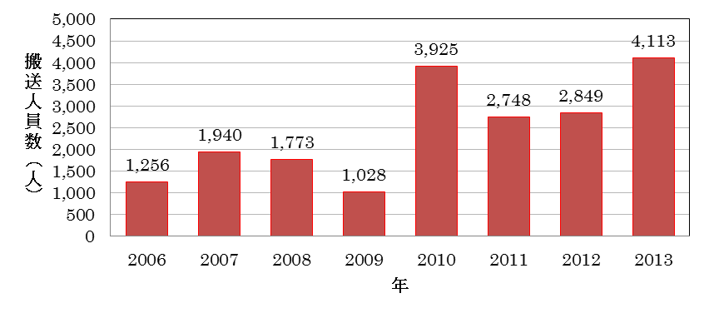

　　大阪府における熱中症による搬送人員数の推移

２．適応策の事例

適応策の事例についてP.3-4に示す。

３．今後の方向性について

（１）基本的な考え方

①府や各市町村が行うヒートアイランド対策に資する施策に適応策の考え方を盛り込むため、適応策の効果を検証する。

②府における効果的な適応策の普及について検討する必要がある。

③府民等が適応策の効果を実感できるようにする必要がある。

④府民の適応策の認識を向上させ、暑熱回避行動を促進する必要がある。

1. 今後の取組み

①適応策として効果のある緑化手法の検討及び普及

○緑化手法の検討

緑陰形成や壁面緑化、植え込み設置といった緑化の適応策の効果を検証し、効果的な緑化手法を検討するとともに、緑化の効果を定量的に示すため、府民や行政関係者にもわかりやすい指標について検討する。

（指標の例）暑さ指数WBGT（熱中症予防サイト）、体感温度指標SET*

○緑化手法の普及

樹木の生長を考慮した植栽間隔や位置の検討、歩行者空間に接する公開　空地の樹木等による緑化についてのガイドライン等を作成することにより、適応策として効果のある緑化手法について公共や民間事業者へ普及させる。

②適応策の普及検討

○国の適応策モデル事業に該当する対策の普及

現在、国が府内で実施している高槻市の商店街におけるミスト噴霧装置設置や、枚方市の街並みにあわせた打ち水などについて、国の効果検証を踏まえ、今後の普及について検討する。

　○その他の適応策の普及

ミスト噴霧装置設置や打ち水以外の対策についても、他自治体の情報を　収集し、今後の普及について検討する。

③クールスポットの創出及びネットワーク化

○クールスポットの創出

人通りの多い交差点や駅前等でスポット的に効果があり、ＰＲ効果の高い場所においてクールスポットを創出する。

○クールスポットのネットワーク化

連続した緑陰形成や街路樹の整備を推進するとともに、公園や公開空地等のクールスポットのネットワーク化を図る。また、みどりの風促進区域などにおいて、適応策の考え方を盛り込む。

　④クールスポットの周知・活用

大阪府クールスポット100選のように既存のクールスポットを広く周知し、クールスポットマップ等を作成するなど、身近にあるクールスポットを認識してもらい、その活用を促進する。

適応策の事例

|  |  |  |  |  |
| --- | --- | --- | --- | --- |
| 適応策の種別 | | 効　　果 | | 主な施策 |
| みどりの創出による適応策 | 緑陰形成  （街路樹、パーゴラ等） | ・直達日射の遮蔽  ・緑陰による路面温度の上昇抑制  ・視覚的な涼しさ |  | ・府道緑化事業  ・みどりの風促進区域における緑化推進  ・みどりづくり推進事業（みどりの基金）  ・駅前や中心市街地における緑陰空間づくり |
| みどりのカーテン  （壁面の緑化） | ・緑被による歩行者空間にかかる壁面温度の上昇抑制  ・視覚的な涼しさ |  | ・公共施設におけるみどりのカーテンづくり事業（大阪市）  ・民間施設におけるみどりのカーテンづくり |
| 敷地の緑化  （芝生化等） | ・緑被による歩行者空間にかかる路面温度の上昇抑制  ・視覚的な涼しさ |  | ・校庭の芝生化の推進  ・みどりづくり推進事業（みどりの基金）  ・駐車場の芝生化  ・府自然環境保全条例に基づく建築物敷地等の緑化促進制度  ・公共施設におけるみどりのカーペットづくり事業（大阪市） |
| 植え込み設置 | ・緑被による歩行者空間にかかる路面温度の上昇抑制  ・路面からの反射日射の遮蔽  ・視覚的な涼しさ |  | ・府道緑化事業  ・みどりの風促進区域における緑化推進 |
| 建築物および敷地による適応策 | 人工日よけ設置  （オーニング等） | ・直達日射の遮蔽  ・日陰による路面温度の上昇抑制 | （出展：ヒートアイランド対策マニュアル（環境省）） |  |
| 建物被覆の親水化・保水化 | ・水の蒸発による歩行者空間にかかる壁面温度等の上昇抑制  ・視覚的な涼しさ | （出展：ヒートアイランド対策マニュアル（環境省）） |  |
| ミスト噴霧装置設置 | ・水の蒸発による局所的な気温の低減  ・視覚的な涼しさ |  | ・商店街における水噴霧装置設置  　（吹田市、高槻市）  ・公共施設への設置 |
| 適応策の種別 | | 効　　果 | | 主な施策 |
| 建築物および敷地による適応策 | 水景施設の設置 | ・水の蒸発による歩行者空間にかかる路面温度等の上昇抑制  ・水の蒸発による局所的な気温の低減  ・視覚的な涼しさ |  |  |
| 地表面による適応策 | 舗装の透水化・保水化 | ・水の蒸発による路面温度等の上昇抑  　制 |  | ・市街化区域における歩道の透水化・保水化 |
| 舗装の高反射化 | ・日射の反射による路面温度等の上昇  抑制 |  |  |
| その他 | クールスポットの活用 | ・クールスポットの活用による体感温度の低下 |  | ・大阪府みどりのクールスポット  ・大阪府クールスポット１００選  （大阪HITEC）  ・クールゾーン施策マップ（大阪市） |
| 打ち水の活用 | ・水の蒸発による気温の低減 | 打ち水高解像度（小） | ・打ち水大作戦  （府、市町村にて実施） |
| その他 | ・クールビズ  ・日傘の使用  ・熱中症予防情報の活用 |  | ・みどりと風の月間を通じたＰＲ  ・HP等での情報発信 |